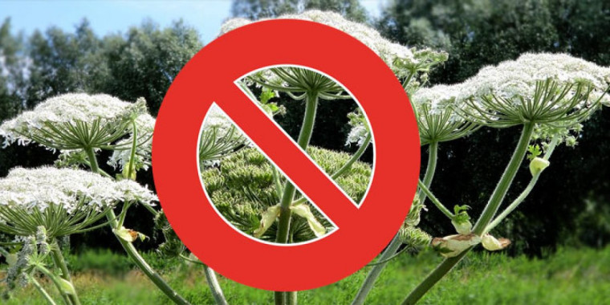

**ПАМЯТКА ПО БОРЬБЕ**  
**С БОРЩЕВИКОМ СОСНОВСКОГО**

Борщевики – многолетние растения из семейства зонтичных.

Нешуточную угрозу здоровью людей и домашнего скота представляет в настоящее время борщевик Сосновского!

Цикл развития данного растения длится до 8 лет. Одна из существенных особенностей борщевика – отмирание его после плодоношения. Он цветет и плодоносит за свою жизнь один раз (монокарпическое растение), размножается в основном семенами. Корень стержневой, в ширину разветвленный, утолщенный. Основная масса корней располагается в почве на глубине до 30 см.

Растение ядовито для человека. Установлено, что большая часть ядовитых веществ локализована в наземных частях растения, которые при попадании на кожу могут повысить ее чувствительность к ультрафиолету, что приводит к острым дерматитам, протекающим по типу долго незаживающих ожогов. Достаточно незначительного попадания сока на кожу, как под воздействием света на коже возникают сильные ожоги с волдырями, заполненными жидкостью. Такие ожоги очень болезненны.

У борщевика нет естественных болезней и вредителей, поэтому борьба с ним затруднена. Тем не менее, для борьбы с ним возможны различные подходы и способы, а также их сочетание. Главный принцип – не дать созреть семенам, которые потом разнесет ветер или, упав в почву, они будут прорастать в течение ряда лет.

**Способы борьбы с борщевиком.**

Начиная борьбу с борщевиком нужно помнить, что размножается растение только семенами, не давая корневой поросли. Что существенно облегчает задачу.

Скашивание растений до цветения необходимо проводить 3-4 раза в сезон. Каждое следующее скашивание проводится через 3-4 недели после предыдущего. Оптимальное время для его скашивания - перед выходом растения в трубку (период активного роста), и обязательно до цветения. Высота среза - не более 10 см. Скашивание нужно проводить в пасмурную погоду. После скашивания необходимо собрать и сжечь скошенные растения

Для работы в небольших малочисленных популяциях борщевика

**Сосновского (100-1000 растений) можно применять совокупность методов:**

подрезания корней, скашивание надземной массы косой или при помощи сенокосилки и химические обработки.

Для борьбы с большими популяциями (более 1000 растений) требуется специальная техника для проведения вспашки / механического покоса растений, проводят лущение дисковыми лущильниками на глубину до 10-12 см, что позволяет подрезать и измельчать корни борщевика. В результате у них снижается способность к накоплению запасных питательных веществ, и они затормаживают свой рост и развитие.

Вспашка на глубину до 25 см и более перемещает разрезанную корневую систему сорняка из нижних слоев в верхние. При этом нарушается контакт растения с почвой, а, следовательно, ограничивается питание растения, что приводит к истощению его и гибели.

Высев многолетних трав после вспашки (овсяница красная, райграс пастбищный, мятлик луговой) с нормой высева семян 150 кг/га также является одним из эффективных способов борьбы с борщевиком. Сеяные многолетние травы препятствуют проникновению света к прорастающим растениям борщевика и являются конкурентами борщевика в поглощении из почвы влаги и питательных веществ, а скашивание фитоценозов с содержанием в нем этого злостного сорняка предотвращает его обсеменение.

**Одновременно с механическими мерами борьбы применяют химические обработки гербицидами.**

Гербициды, попадая на листья сорняка и проникая внутрь, передвигаются по сосудистой системе и вызывают гибель не только его надземной части, но и повреждают корни. Эффективность применения гербицидов зависит от количества действующего вещества, проникшего в растение и достигшего зон непосредственного действия. Особенностью широколистных двудольных растений является то, что точка роста находится на верхушке стебля или в пазухах листьев, она открыта и незащищена. При опрыскивании капли гербицида легко попадают на незащищенную точку роста, в результате действия яда она отмирает и растение приостанавливает свой рост и развитие. Наиболее эффективно в борьбе с борщевиком показало использование баковой смеси на основе изопропиламинной соли глифосата кислоты и диметиламинной соли в ранний период развития растений (в фазу розетки листьев и стеблевания) в дозе 5 кг/га.

При систематическом и последовательном применении агротехнических и химических мер борьбы численность сорняка существенно снижается.

**Меры безопасности при работе с борщевиком**

Проводить работы с борщевиком Сосновского на большой площади необходимо в специальной одежде: водонепроницаемый костюм с капюшоном, резиновые перчатки и сапоги, защитные очки, респиратор.

Небольшие участки можно выкашивать, применяя менее строгие меры предосторожности: использовать свето- и влагонепроницаемые средства: рукавицы, одежда с длинными рукавами и закрытым воротом (желательно не впитывающая влагу, синтетическая), защитные очки;

• желательно работать в пасмурные дни, чтобы избегать облучения солнечным светом участков тела, на которые попал сок растений;

• после работы с борщевиком нужно вымыть открытые участки тела водой с мылом, протереть их одеколоном или спиртом;

• необходимо избегать прямых контактов с растениями особенно в часы, когда на них обильная роса.

**В случае контакта с борщевиком и возникновения ожогов:**

• промыть обожжённый участок большим количеством прохладной воды;

• смазать обожжённую поверхность противовоспалительным кремом (пантенол, алазоль и др.);

• не вскрывать образовавшихся пузырей;

• наложить стерильную повязку на участки, с обширными повреждениями кожи на месте вскрывшихся пузырей;

• при необходимости обращаться в больницу.

**Что нельзя делать, уничтожая заросли борщевиков**

1. Нельзя оставлять скошенные борщевики брошенными на месте. Ведь генеративный побег борщевика имеет в стебле большой запас питательных веществ - достаточный, чтобы в главном зонтике упавшего растения созрели завязавшиеся семена.

2. Нельзя допускать скашивание борщевиков в момент осыпания семян с растений. Ибо это будет приводить к большему рассеиванию борщевика.

3. Нельзя во время работы с борщевиками быть раздетым или иметь незащищённые участки тела. Не смытый с тела в течение суток сок борщевика при попадании на эти места солнечного света (ультрафиолета) будет приводить к образованию дерматитов по типу ожогов.

**Будьте осторожны!  
Соблюдайте меры безопасности!**